Дни иностранных языков проходили в гимназии в феврале 2011года. Были проведены следующие мероприятия: дни бесед о культуре и традициях стран изучаемых языков, дни песни на иностранных языках, проводимые во время перемен в кабинетах иностранных языков, конкурс малых стенных газет под девизом «Мы изучаем иностранные языки и знакомимся с культурой стран изучаемых языков», творческие экзамены в 4А и 5Б (французский язык), семинар для РМО учителей французского языка.
В гимназии были выставлены стенгазеты и плакаты, выполненные учащимися 7-х—9-х классов.
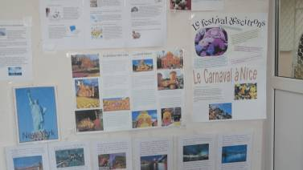

В ходе семинара для РМО учителей французского языка на тему«Организация учебной и воспитательной работы на уроке французского языка. Использование аутентичного материала» с распространением опыта работы учителей французского языка кафедры выступили Максимова З.Р. и Сосова М.А.
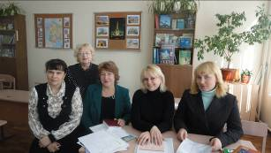
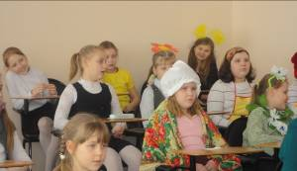

Был также проведён праздник для учащихся классов младшей ступени. На празднике дети спели известные им песни и выучили новую, которую спели под караоке. Здесь же дети увидели отрывок спектакля по сказке Ш.Перро «Красная шапочка» в исполнении учащихся 4А (учитель Сосова М.А.).
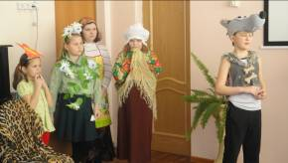
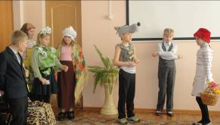

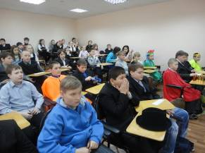
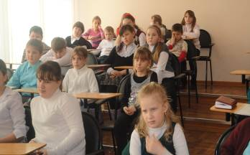
Сосова М.А. подготовила также компьютерную игру-конкурс из разных областей знаний французского языка и страноведения, которую провела Носкова Л.Н.

Семинар получил высокую оценку коллег, а дети остались очень довольны праздником, где за правильные ответы выдавались баллы-конфеты.
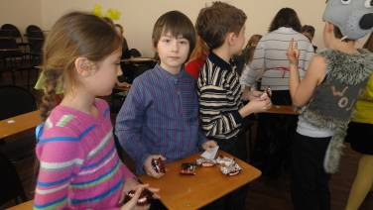

Творческие экзамены в 4А и 5Б (учителя Сосова М.А., Носкова Л.Н. и Максимова З.Р.) прошли как конкурс театра. Дети показали спектакли по отрывкам из произведений Ш.Перро «Красная шапочка» (второй состав 4А), А.де Сент-Экзюпери «Маленький принц» и М.Метерлинка «Синяя птица». Дети познакомились также с биографиями и основными жизненными вехами этих писателей через компьютерные презентации, а потом учащиеся 5Б письменно ответили на вопросы учителей по содержанию увиденных презентаций.
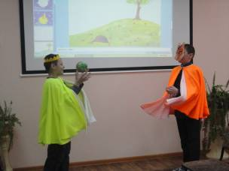
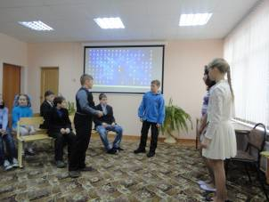

Зав. кафедрой иностранных языков Максимова З.Р.

